PENINGKATKAN HASIL BELAJAR GEOGRAFI
MATERI DASAR DASAR PEMETAAN
DENGAN MODEL BELAJAR THINK-PAIR-SHARE (TPs)
PADA PESERTA DIDIK KELAS X SMA-NW PANCOR LOMBOK TIMUR NTB

MUPLIHUN
SMANW PANCOR LOTIM NTB
Email; muflihun@gmail.com

ABSTRACT

This classroom action research is conducted to reveal the application of cooperative learning with Think-Pair-Share model to learners' learning outcome son geography subjects of mapping basics. The type is action research which carried out 2 cycles. Each cycle consists of four stages: planning, action and observation, reflection, andrefission. The subjects of this study are students Class X IPS Semester1SMA NW Pancor.Data obtainedin the formoftest results and non-test results. The results showed that the learning outcomes of learner sincreasedfrom cycle Ito cycleI Ithat is equalto 76.00% in cycleI to 88.00% in cycle II. This classroom action research concludes that cooperative learning with Think- Pair- Share model canimprove learners' learning out comes in geographic subjects of mapping basic smaterial with shown to increase learning mastery of participants to achieve 88% in cycle 2. Think-Pair-Share learning model in this study provedable to increaselearner activity.

Keywords: Geography Learning Outcomes, Learning Model, Think-PairShare

ABSTRAK
Penelitian tindakan kelas dilakukan untuk mengungkap penerapan pembelajaran kooperatif dengan model Think-Pair-Share untuk hasil belajar peserta didik pada mata pelajaran geografi pemetaan. Jenis penelitian ini adalah penelitian tindakan yang dilaksanakan 2 siklus. Setiap siklus terdiri dari empat tahap: perencanaan, tindakan dan pengamatan, refleksi, dan refisi. Subjek penelitian ini adalah siswa Kelas X IPS semester 1 SMA NW Pancor. Data diperoleh dalam bentuk hasil tes dan hasil non-tes. Hasil penelitian menunjukkan bahwa hasil belajar peserta didik meningkat dari siklus I ke siklus II yaitu sebesar 76,00% pada siklus I menjadi 88,00% pada siklus II. Penelitian tindakan kelas ini menyimpulkan bahwa pembelajaran kooperatif dengan model Think-Pair-Share dapat meningkatkan hasil belajar peserta didik dalam mata pelajaran geografis materi dasar pemetaan dengan terbukti meningkatkan penguasaan pembelajaran peserta untuk mencapai 88% dalam siklus. 2. Model pembelajaran Think-Pair- Share dalam penelitian ini terbukti mampu meningkatkan aktivitas pembelajar.

Kata kunci: Hasil Belajar Geografi, Model Pembelajaran, Think-Pair- Share

PENDAHULUAN
Pembelajaran abad 21 menuntut pendidik perlu mengevalusi pelaksanaan pembelajaran yang dilakukan di sekolah. Pelaksanaan pembelajaran yang dilakukan oleh pendidik saat ini dirasa belum optimal dalam mempersiapakan peserta didik untuk menghadapi tantangan abad 21. Peran pendidik saat ini akan sangat berbeda dengan peran pendidik yang selama ini masih dipegang dan berjalan banyak sekolah. Perubahan paradigma perlu dilakukan dalam mengevaluasi proses belajar peserta didik dan interaksi peserta didik dengan guru. Kegiatan belajar mengajar sudah seharusnya dilaksanakan lebih mempertimbangkan kepentingan peserta didik. Aktivitas pembelajaran harus berlangsung dua arah dari guru menuju peserta didik dan sebaliknya.
Aktivitas belajar bisa juga dilakukan antar peserta didik. Pendekatan cooperatif learning dengan memanfaatkan teman sebaya digunakan dalam pembelajaran di sekolah menjadi penting dengan beberapa pertimbangan. Pendidik di Indonesia sudah tidak asing lagidengan model gotong royong, dalam dunia pendidikan istilah gotong royong dikenal sebagai metode kerja kelompok.
Metode kerja kelompok seringkali dianggap kurang efektif dan efisien karena munculnya penilaian negatif tentang pelaksanaan metode kerja kelompok dalam pembelajaran. Penilaian negatif dalam metode kerja kelompok seharusnya bisa dihindari jika pendidik memberikan kesempatan lebih banyak dan memberikan perhatian lebih dalam mempersiapkan dan menyusun rencana metode kerja kelompok. Tahapan-tahapan dalam metode pembelajaran cooperative learning tidak sekedar kerja kelompok, melainkan pada struktur kegiatannya yang tersusun secara sistematis. Metode pembelajaran cooperative learning bisa didefinisikan sebagai kerja/belajar kelompok yang terstruktur. Johnson & Johnson (1996) memyatakan bahwa dalam metode pembelajaran cooperative learning struktunya terdiri dari lima unsur pokok yaitu saling ketergantungan positif, tanggung jawab individual, interaksi personal, keahlian bekerja sama, dan proses kelompok.
Proses belajar mata pelajaran geografi kelas X di SMA NW Pancor materi dasar-dasar pemetaan pendidik selaku peneliti sudah menerapkan metode diskusi, ceramah, pemberian tugas, dan tanya jawab berdasarkan kurikulum 2013, menggunakan bahan ajar yang sesuai dengan materi pelajaran dan media yang menunjang proses pembelajaran geografi pada materi dasar-dasar pemetaan. Proses pembelajaran tersebut diharapkan mampu membuat peserta didik dapat berperan aktif dalam pembelajaran sehinggan indikator pencapaian kompetensi dasar - dasar pemetaan dapat tercapai. Tetapi Kenyataannya selama proses pembelajaran berlangsung, meskipun peserta didik kelas X mengikuti pelajaran dengan baik, kenyataanya peserta didik kurang merespon materi yang diberikan oleh pendidik. Materi pelajaran hanya dipelajari di sekolah saja saat bersama pendidik dan tidak diulang secara mandiri ketika di rumah, peserta didik kurang memahami konsep pembelajaran sehingga ketika dilakukan penilaian harian peserta didik tersebut.
METODE PENELITIAN
Jenis penelitian ini adalah penelitian tindakan (action research), yaitu penelitian tindakan kelas. Pendekatan yang digunakan dalam penelitian ini ialah pendekatan kuantitatif, artinya penelitian ini dilakukan melalui pengumpulan data hasil penelitian berupa hasil tes dan nontes, kemudian dilakukan analisis deskriptif. Penelitian tindakan kelas ini dilaksanakan di kelas X IPS SMA NW Pancor Lotim NTB. Waktu penelitian adalah waktu berlangsungnya penelitian atau saat penelitian inidilangsungkan yaitu semester ganjil tahun pelajaran 2019/2020.
Menurut Oja dan Sumarjan dalam Sugiarti (1997:8) mengelompokkan penelitian tindakan menjadi empat macam yaitu, (a)guru sebagai peneliti, (b) penelitian tindakan kolaboratif; (c) simultan terintegratif; (d) administrasi sosial eksperimental. Dalam penelitian tindakan ini pendidik berlaku sebagai peneliti sehingga penanggung jawab penuh penelitian ini adalah pendidik itu sendiri. Penelitian tindakan kelas ini dilakukan untuk meningkatkan hasil belajar di kelas dimana pendidik secara penuh terlibat dalam penelitian mulai dari perencanaan, tindakan, pengamatan, dan refleksi. Dalam Mukhlis (2000 : 3) penelitian tindakan kelas adalah suatu bentuk kajian yang bersifat reflektif oleh pelaku tindakan yang dilakukan untuk meningkatkan kemantapan rasional dari tindakan mereka dalam melaksanakan tugas, memperdalam pemahaman terhadap tindakan-tindakan yang dilakukan itu, serta memperbaiki kondisi dimana praktek pembelajaran tersebut dilakukan.
Penelitian ini menggunakan model penelitian tindakan dari Kemmis dan Taggart dalam Sugiarti (1997: 6), yaitu berbentuk spiral dari siklus yang satu ke siklus yang berikutnya. Setiap siklus meliputi planning (rencana), action (tindakan), Langkah pada siklus berikutnya adalah perencanaan yang sudah direvisi, tindakan, pengamatan, dan refleksi. Sebelum masuk pada siklus 1 dilakukan tindakan pendahuluan yang berupa identifikasi permasalahan. Siklus spiral dari tahap-tahap penelitian tindakan kelas dapat dilihat pada gambar 1 berikut. observation (pengamatan), dan reflection (refleksi).

Kondisi awal1
Siklus 1
Siklus 2
Tindakan/Observasi
Refleksi
Perencanaan yang direvisi
Tindakan/Observasi
Refleksi
Perencanaan yang direvisi
Tindakan/Observasi
Perencanaan awal
Refleksi

Gambar 1.Alur PTK

Penelitian dilakukan tanpa bekerjasama dengan siapapun, kehadiran peneliti sebagai guru di kelas sebagai pengajar tetap dan dilakukan seperti biasa, sehingga peserta didik tidak tahu kalau diteliti. Dengan cara ini diharapkan didapatkan data yang objektif demi kevalidan data yang diperlukan. Subjek penelitian adalah responden yang akan dijadikan sasaran penelitian dan dijadikan sebagai bahan pengambilan data informasi sesuai dengan kebutuhan penelitian. Subjek penelitian ini adalah siswa kelas X IPS SMA NW Pancor Lotim NTB semester 1 tahun pelajaran 2019/2020, berjumlah 28 Siswa yang terdiri dari 18 laki-laki, dan 10 perempuan pada kompetensi dasar-dasar pemetaan sesuai kurikulum 2013.
Sumber data penelitian ini diperoleh dari tindakan yang dilakukan guru dalam proses pembelajaran. Alat/instrumen pengambil data yang digunakan untuk mengetahui perubahan hasil belajar dari konsep yang telah diajarkan dalam bentuk soal pilihan ganda. Dokumentasi yang digunakan untuk mendapatkan karakteristik siswa yang mengalami kesulitan belajar dari daftar nilai ulangan harian dan buku pekerjaan rumah.
TEKNIK ANALISIS DATA
Penelitian ini menggunakan teknik analisis deskriptif kualitatif, yaitu suatu metode penelitian yang bersifat menggambarkan kenyataan atau fakta sesuai dengan data yang diperoleh dengan tujuan untuk mengetahui hasil belajar yang dicapai peserta didik juga untuk memperoleh respon peserta didik terhadap kegiatan pembelajaran. Untuk menganalisis tingkat keberhasilan atau persentase keberhasilan peserta didik setelah proses belajar mengajar setiap putarannya dilakukan dengan cara memberikan evaluasi berupa soal tes dan non tes pada setiap akhir putaran.
Penelitian ini dinyatakan berhasil bila pembelajaran mata pelajaran geografi dengan model pembelajaran think pair share dapat meningkatkan prestasi belajar peserta didik kelas X IPS dalam menguasai dan memahami lebih baik terhadap dasar-dasar pemetaan.Pemahaman dan penguasaan konsep geografi ditunjukkan oleh meningkatnya hasil belajar siswa. Keberhasilan lain yang ingin dicapai adalah pada akhir penelitian jumlah siswa kelas X IPS SMA NW Pancor Lotim NTB. semester 1 tahun pelajaran 2019/2020 yang menguasai konsep dasar- dasar pemetaan dengan baik dan mengalami peningkatan secara nyata, sebagaimana ditunjukkan oleh dua indikator kinerja yaitu :
- Sekurang-kurangnya 85% pesert didik kelas XI IPS SMA NW Pancor Lotim NTB. semester 1tahun pelajaran 2019/2020 mendapat nilai ulangan harian 70.
- Aktivitas siswa dalam kgiatan belajar mengajar meningkat.
HASIL PENELITIAN
- Hasil Belajar Peserta didik
Hasil penelitian tindakan kelas ini menunjukkan bahwa model pembelajaran Think-Pair-Share berhasil meningkatkan hasil belajar peserta didik Kelas X IPS dalam pelajaran geografi untuk materi dasar-dasar pemetaan. Hasil analisi ini dapat dilihat dari semakin tinggi pemahaman dan penguasaan peserta didik terhadap materi dasar-dasar pemetaan yang telah disampaikan pendidik di kelas. Tingkat ketuntasan belajar mulai dari kondisi awal, siklus I, dan siklus menunjukan peningkatan yaitu masing- masing 60,00%, 76,00%, dan 88,00%. Ketuntasan belajar peserta didik secara klasikal berdasarkan indikator kinerja telah tercapai yaitu diatas 85,00%.
- Kemampuan Mengelola Pembelajaran
Hasil analisis data, diperoleh aktivitas peserta didik dalam proses pembelajaran dengan model Think-Pair- Share dalam setiap tindakan mengalami peningkatan. Analisa ini ditunjukan dengan meningkatnya hasil belajar peserta didik dan penguasaan materi dasar-dasar pemetaan pada pelajaran geografi yang ditelah dilakukan dalam proses pembelajaran oleh pendidik.
Meningkatnya hasil belajar ditunjukkan dengan naiknya nilai rata-rata peserta didik dari siklus I ke siklus II.Kenaiakan nilai rata-rata peserta didik ini menunjukan kemampun pendidik dalam mengelola pembelajaran mengalami perbaikan
- Aktivitas Proses Pembelajaran.
Analisis hasil penelitian menunjukan aktivitas peserta didik dalam proses pembelajaran Geografi materi dasar-dasar pemetaan dengan model pembelajaran Think-Pair-Share yang paling dominan adalah, mendengarkan/memperhatikan penjelasan guru, dan diskusi antar peserta didik, diskusi antara peserta didik dengan guru. Analisa itu membuktikan bahwa aktivitas peserta didik dapat dikategorikan aktif.
Aktivitas pendidik selama proses pembelajaran telah melaksanakan langkah-langkah model pembelajaran Think-Pair-Share dengan baik. Hal ini terlihat dari aktivitas guru yang muncul di antaranya aktivitas membimbing dan mengamati peserta didik dalam mengerjakan kegiatan belajar, menjelaskan materi yang tidak dimengerti peserta didik, memberiumpan balik/ evaluasi/ tanya jawab dimana prosentase untuk aktivitas di atas cukup tinggi.
PEMBAHASAN
- Pembahasan Tiap Siklus dan Antarsiklus.
Tindakan dengan model Think Pair Share pada penelitian tindakan kelas yang dilakukan peneliti menunjukan proses perbaikan yang signifikan pada prestasi belajar peserta didik. Hasil statistik penelitian ini bisa peneliti perbandingkan dari kondisi awal dengan 2 kali siklus tindakan yang dilakuakan. Adapun deskripsi pembahasan tiap siklus dan pedagogik guru menunjukan peningkatan keterampilan guru dalam menjadi 78,00 sedangkan persentase ketuntasan belajar peserta didik meningkat sebesar 12% dari 76% menjadi 88% dimana sebanyak 25 anak dari 28 peserta didik nilainya sudah tuntas. Dalam pembelajaran keaktifan dan keterlibatan peserta didik menunjukan peningkatan dibandinkan dari kondisi awal, siklus I mengalami skor keaktifan peserta didik meningkat dari 61 menjadi 75. Dilihat dari kompetensi: Peserta didik dari kondisi awal dan antar siklus dalam penelitian ini. Pelaksanaan pembelajaran siswa yang lebih efektif dibandingkan dengan siklus sebelumnya. Kemampuan memotivasi dan membimbing peserta didik dalam pembelajaran jauh lebih optimal dengan akurasi alokasi waktu pembelajaran yang lebih akurat.
Data nilai dan ketuntasan hasil belajar antar siklus, adapun data dari kondisi awal sampai dengan siklus II ditunjukan pada tabel 1 sebagai berikut antar siklus adalah sebagai berikut :
- Deskripsi antara Kondisi Awal dengan Siklus 1
Hasil pelaksanaan model pembelajaran Think Pair Share siklus 1 dibandingkan dengan kondisi awal pada penelitian tindakan ini menunjukan hasil yang meningkat. Nilai rata rata siswa meningkat dari 67,00 menjadi 72,00 sedangkan persentase ketuntasan belajar peserta didik meningkat sebesar 16% dari 60% menjadi 76% dimana sebanyak 25 anak dari 28 peserta didiknilainya sudah tuntas tetapi ketuntasan belajar secara klassikal belum tercapai karena masih dibawah 85%. Dalam kegiatan pembelajaran partisipasi aktif dan keterlibatan peserta didik menunjukan peningkatan dari skor 49 menjadi 61 meningkat sebesar 12 poin. Dilihat dari kompetensi pedagogik guru menunjukan peningkatan ketrampilan guru dalam hal memberikan motivasi belajar dan pembimbingan peserta didik dalam pembelajaran serta pemanfaatan alokasi waktu yang lebih akurat.
- Deskripsi antara Siklus 1 dengan Siklus 2
Hasil pelaksanaan model pembelajaran Think Pair Share siklus 2 dibandingkan dengan siklus 1 pada penelitian tindakan ini menunjukan hasil yang meningkat. Nilai rata-rata siswa meningkat dari 72,00.

Tabel.1 Hasil Belajar dan Ketuntasan Antar siklus

No | HasilTes | KondisiAwal |  | SiklusI | SiklusII
1 | Rata-rata | 67 |  | 72 | 78
2 | NilaiTertinggi | 82 |  | 84 | 90
3 | NilaiTerendah | 40 |  | 60 | 66
4 | Ketuntasan | 67 |  | 76 | 88

Dari tabel di atas diagram batang berikut menunjukan perbandingan hasil belajar dan ketuntasan belajar yang dicapai
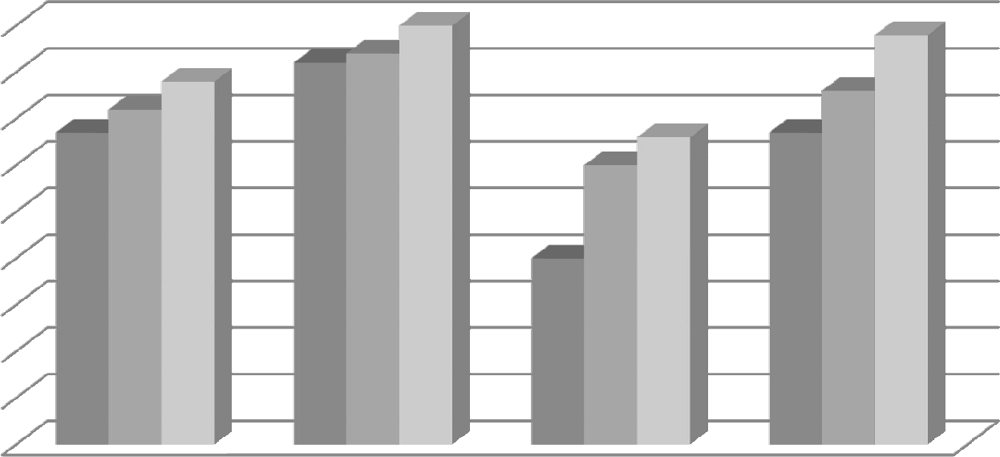
90
88
67 72
78
82 84
72,21
41,66
60
66
40
Rata-rata
NilaiTertinggi NilaiTerendah
Ketuntasan
KondisiAwal SiklusI SiklusII
Gambar 2. Diagram Batang Hasil Belajar dan Ketuntasan Antar Siklus

Penelitian ini juga meghasilkan data skor keaktifan belajar peserta didik antar siklus, adapun data skor keaktifan peserta didik dari kondisi awal sampai dengan siklus II ditunjukan pada tabel 2 sebagai berikut :
Tabel 2 Skor Keaktifan Peserta Didik Antar Siklus

Aspek | Kondisi Awal | Siklus I | Siklus II
Keaktifan Siswa | 49 | 61 | 75
Dari tabel diatas diagram batang pada gambar 3 berikut menunjukan perbandingan hasil skor keaktifan yang dicapai peserta didik dari kondisi awal dan antar siklus dalam penelitian ini.
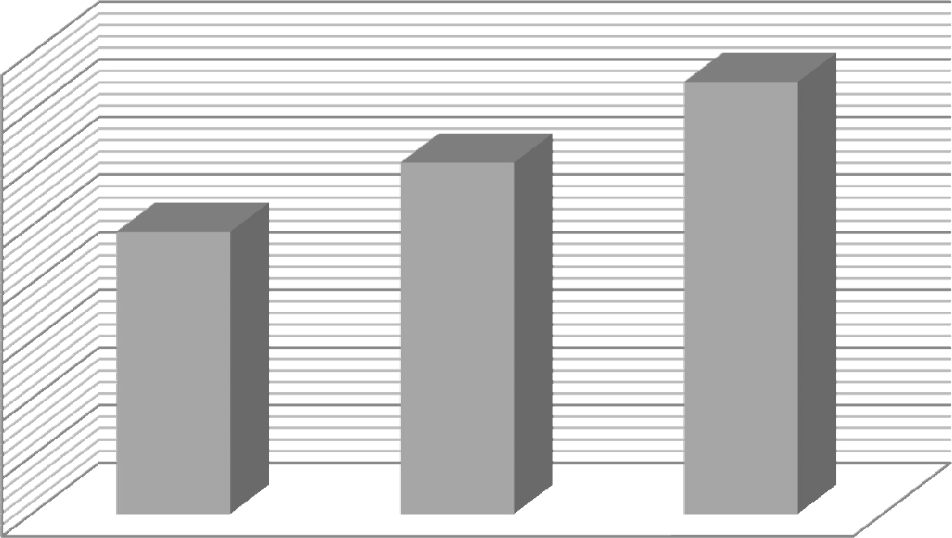
75
80
70
60
50
40
30
20
10
0
61
49
KondisiAwal SiklusI SiklusII
Gambar 3 Diagram Batang Skor Keaktifan Peserta Didik AntarSiklus

KESIMPULAN
Berdasarkan hasil penelitian dari tindakan pembelajaran yang telah dilakukan dalam dua siklus beserta hasil analisis diatas, penelitian tindakan kelas ini menyimpulkan beberapa hal sebagai berikut:
- Model pembelajaran Think-Pair-Share memiliki dampak positif dalam upaya meningkatkan hasil belajar peserta didik yang ditandai dengan peningkatan ketuntasan belajar peserta didik dalam setiap tindakan mulai dari kondisi awal sebesar 60,00 % menjadi 76,00% di siklus I dan menjadi 88,00% di siklus II.
- Model pembelajaran Think-Pair- Share mampu meningkatkan keaktifan dan antusias belajar peserta didik dalam mata pelajaran Geografi materi dasar-dasar pemetaan. Selain itu peserta didik lebih termotivasi dengan pembelajaran kooperatif model Think-Pair-Share sehingga mereka cenderung lebih aktif terlibat dalam pembelajaran dikelas.
- Model pembelajaran Think-Pair-Share mampu meningkatkan ketrampilan bekerjasama antara peserta didik, kerjasama tersebut muncul dalam bentuk tanggung jawab dalam kelompok dimana peserta didik yang lebih mampu membantu mengajari temannya yang kurang mampu.
DAFTAR PUSTAKA
Arikunto, Suharsimi. 1989. Penilaian Program Pendidikan. Proyek Pengembangan LPTK Depdikbud. Dirjen Dikti.
Arikunto, Suharsimi. 1999.Prosedur Penelitian Suatu Pendekatan Praktek. Jakarta: Rineka Cipta.
Arikunto, Suharsimi. 2001. Dasar-Dasar Evaluasi Pendidikan. Jakarta: Bumi Aksara.
Depdikbud, 1994. Pedoman Pelaksanaan Kurikulum Pendidikan. Jakarta : BP Dharma Bakti
Djamarah. Syaiful Bahri. 2002. Psikologi Belajar. Jakarta: Rineksa Cipta.
Hadi, Sutrisno. 1981. Metodogi Research. Yayasan Penerbitan Fakultas Psikologi Universitas Gajah Mada. Yoyakarta.
Hamalik, Oemar. 1992. Psikologi Belajar dan Mengajar. Bandung: Sinar Baru.
Hamalik, Oemar. 1999. Kurikuum dan Pembelajaran. Jakarta: PT. Bumi Aksara.
Hasibuan. J.J. dan Moerdjiono. 1998. Proses Belajar Mengajar. Bandung: Remaja Rosdakarya.
Johnson, D.W. & Johnson, R. T., 1996. Cooperatif Learninng. http://www.clcrc.com. 23 Maret 2017
Johnson, D. W. & Johnson, R.T., 1998. Cooperatif Learninng and Social Interdependency Theory. http://www.clcrc.com.23 Maret 2017
Mukhlis, Abdul. (Ed). 2000. Penelitian Tindakan Kelas. Makalah Panlitian Pelatihan
Nur, Moh. 2001. Pemotivasian Peserta didik untuk Belajar. Surabaya. University Press.Universitas Negeri Surabaya.
Rustiyah, N.K. 1991. Strategi Belajar Mengajar. Jakarta: Bina Aksara.
Sugiarti, Titik, 1997. Metode Penelitian Pendidikan: Bandung: Alfabeta
Wetherington. H.C. and W.H. Walt. Burton. 1986. Teknik-teknik Belajar dan Mengajar (terjemahan) Bandung: Jemmars.

